الترانزستور
تعريف الترانزيستور :- هو عبارة عن عنصر صلب تمر فيه الإلكترونات حيث تدخل الإشارة إلى مقاومة دخل منخفضة وتأخذ ثانية من مقاومة خرج عالية أي أن الإشارة حولت بين مقاومتين .
الاستخدام :- 1- يستخدم في تكبير التيار والجهد والقدرة . 2- مفتاح فصل و توصيل

أنواع الترانزستور

ترانزستور الوصلة ( القطب ) ترانزستور نقطة التلامس ترانزستور احادى القطب

P.N.P N.P.N ترانزستور JFET ترانزستور SFET
C

B
E
C

B
E

قناة N قناة P
D

G
S
D

G
S

B القاعدة :- و تتحكم فى مرور الإلكترونات
C المجمع :- ويقوم بتجميع الإلكترونات
E المشع :- يقوم بإشعاع الإلكترونات
G البوابة :- و تتحكم فى مرور الإلكترونات
D المصب :- ويقوم بتجميع الإلكترونات
S المنبع :- يقوم بإشعاع الإلكترونات

أولا :- ترانزستور ثنائى الوصلة
تركيبة :- أ – ( N.P.N ) يتكون من ثلاث بللورات تحتوى على منطقتي التصاق وهذة البللورات عبارة عن طبقة رفيعة جدا من النوع الموجب ( P ) وتسمى بالقاعدة ويحاط بها من الجانبين بللورتان من النوع السالب ( N ) احدهما المشع والاخر المجمع ويكون سهم المشع الى الخارج .
E C

B
N P N
E
C
B
ب – ( P.N.P ) يتكون من ثلاث بللورات تحتوى على منطقتي الالتصاق هذة اللبلورات عبارة عن طبقة رفيعة جدا من النوع السالب ( N ) وتسمى بالقاعدة ويحاط بها من الجانبين بللورتان من النوع الموجب ( P ) احداهما المشع والاخر المجمع ويكون سهم المشع الى الداخل .
P N P
C
E C

B

B
1- القاعدة BASE ويرمز لها بالرمز ( B ) :- و تتحكم فى مرور الإلكترونات
B
2- المجمع Collector ويرمز لة بالرمز C ) ) :- ويقوم بتجميع الإلكترونات
3 – المشع Emitter ويرمز لة بالرمز ( E ) المشع :- يقوم بإشعاع الإلكترونات
B
السؤال الاول أ - اختاري الإجابة الصحيحة من بين الأقواس .
1 - عنصر له مقاومة دخل منخفضة ومقاومة خرج عالية ( السماعة - المقاومة الضوئية – الترانزستور )
2 - من استخدامات الترانزستور ( الفاريكاب – مثبث جهد – المكبرات )

انحياز الترانزستور
P N P
اتجاه حركة الفجوات
Ic Ie

IB
N P N
اتجاه حركة الألكترونات
Ic Ie

IB
ترانزستور من نوع P N P :
1- يوصل المشع بانحياز أمامي و المجمع بانحياز عكسي ( كبير ) .
2- تتحرك الفجوات من المشع إلى المجمع عن طريق القاعدة .
3- تتحكم القاعدة فى مرور الفجوات .
4- حاملات التيار من الفجوات ويكون Ie = Ic + IB

ترانزستور من نوع N P N :
1- يوصل المشع بانحياز أمامي و المجمع بانحياز عكسي ( كبير ) .
2- تتحرك الإلكترونات من المشع الى المجمع عن طريق القاعدة .
3- تتحكم القاعدة فى مرور الإلكترونات .
4- حاملات التيار من الإلكترونات ويكون Ie = Ic + IB

كيفية تمييز أقطاب الترانزستور
1 – وضع نقطة حمراء او بيضاء أو سوداء تشير الى المجمع ثم يلية القاعدة ثم المشع .
2 – توضع الأطراف فى صف واحد ويقترب كل من طرف المشع والقاعدة ويبتعد عنهم طرف المجمع .
3 – وجود نتوء فى جسم الترانزستور يشير الى المشع .
4 – فى الترانزستور ذو الاربع اطراف يكون الطرف الرابع S شيلد توضع الاطراف فى صف واحد فيكون أبعدها هو C ثم يلية طرف S ثم القاعدة B ثم المشع E .
5 – ترانزستور القدرات الكبيرة يتصل المجمع بجسم الترانزستور .

مميزات الراتزستور
1 – يؤدى وظائف بكفأة عالية . 2 – لا يحتاج الى اى مصدر للتسخين .
3 – يحتاج فى تشغيلة الى ضغط منخفض . 4 – استهلاكة للقدرة أقل ما يمكن .
5 – ذو حجم صغير 6 – ساعد على تصغير حجم الاجهزة الالكترونية الحديثة .
7 – اقتصادى لرخص الثمن .

عيوب الترانزستور :-
1 – تتغير خواصة يتغير درجة الحرارة . 2 – قدرة خرج محدودة .
3 – مقاومة دخل محدودة . 4 – وجود حدود فى استخدام الترانزستور العادى عند التردد العالى جداً .

اسئلة :- اذكري أهم مميزات الترانزستور وما هى عيوبه
2 – وضحى كيف يمكن التمييز بين أقطاب الترانزستور
س 3 - عرفى الترانزستور وما هى أهم أنواعه وأهم استخداماته
4 - وضحى مع الرسم كيفية عمل انحياز لترانزستور ثنائى الوصلة PNP . NPN

توجد ثلاثة طرق أساسية لتوصيل الترانزستور بالدائرة
1- المشع المشترك 2- القاعدة المشتركة 3- المجمع المشترك
والجدول الاتى يبين مقارنة بين خواص المميزة لطرق التوصيل الثلاثة .
الخواص المميزة | المشع المشترك | القاعدة المشتركة  C E  B | المجمع المشترك  C  B  E
التوصيل بالرسم  الدخل  الخرج  الطرف المشترك  - مقاومة الدخل .  - مقاومة الخرج .  - زاوية الوجة بين الدخل والخرج .  - كسب الضغط .  - كسب التيار .  - كسب القدرة .  - الاستخدام . | C B  E  القاعدة – المشع  المجمع - المشع  المشع  منخفضة  عالية  180  عالي  عالي = β  عالي جداً  مكبر | المشع – القاعدة  المجمع – القاعدة  القاعدة  منخفضة جداً  عالية  صفر  عالي  أقل من واحد = α  صغير  مكبر جهد | القاعدة – المجمع  المشع - المجمع  المجمع  عالية جداً  منخفضة جداً  صفر  فى حدود واحد  عالي  وسط  موائمة الممانعات
إستخدام الترانزستور كمكبر
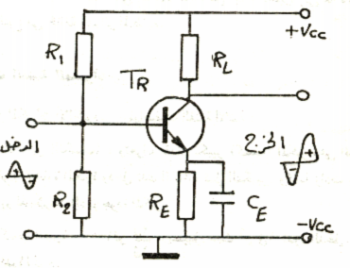
التركيب :- دائرة شائعة الاستعمال
1 – TR1 ترانزستور نوعة N.P.N موصل بطريقة المشع مشترك .
2 – R1 , R2 لتجزئة جهد البطارية لتوفير الانحياز الامامى اللازم لقاعدة الترانزستور . C1
3 – C1 أ- لامرار اشارة الدخل الى قاعدة الترانزستور .
ب- منع مركبة التيار المستمر من الوصول الى قاعدة الترانزستور
جـ منع وصول تيار الانحياز الى المنبع
4 – RE مقاومة استقرار حرارى تحافظ على تيار القاعدة ثابت عند تغير درجة الحرارة
أو استبدال الترانزستور بأخر من نفس النوع . Ce لإمرار الترددات الغير مرغوب فيها الى الارضى.
5 – RL لتوفير الانحياز العكسي اللازم للمجمع مقاومة حمل لمجمع الترانزستور .

طريقة العمل
1- تدخل الإشارة المراد تكبيرها الى قاعدة الترانزستور عن طريق المكثف C1
2- عند وجود النصف الموجة الموجب يزداد الانحياز الأمامي فيزداد تيار المجمع فيزداد الجهد المفقود على مقاومة الحمل ويقل جهد الخرج فنحصل فى الخرج على نصف موجة سالب .
3- عند وجود النصف الموجة السالب يقل الانحياز الأمامي فيقل تيار المجمع و يقل الجهد المفقود على مقاومة الحمل و ويزداد جهد الخرج فنحصل فى الخرج على نصف موجة موجب .
4- أذا نحصل فى الخرج على موجة مكبرة لها نفس الشكل الموجى و باختلاف فى زاوية الوجة 180 درجة .
أولا القاعدة المشتركة
منحنيات الخواص للقاعدة المشتركة :
يتم رسم علاقة تربط بين ضغط الخرج وتيار الخرج وذلك عن طريق الخطوات الاتية
1 – يتم ضبط تيار الدخل Ie1 ( تيار المشع ) على قيمة معينة عن طريق R1 .
2 – يتم ضبط ضغط الخرج على قيمة معينة Vcb عن طريق R2 .
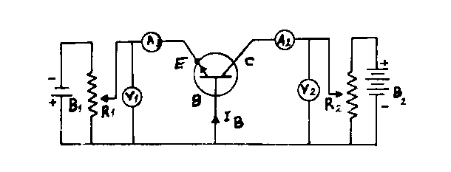
3 – يتم قياس تيار الخرج وليكن Ic1 . 4 – يتم تغيير تيار الدخل عن طريق R1 وليكن Ie2 .
5 – يتم ضبط ضغط الخرج على القيمة السابقة عن طريق R2 . 6 – يتم قياس تيار وليكن Ic2 .

فنجد أن :-
عند ثبوت ضغط الخرج
Ic2 – Ic1) / ( Ie2 – Ie1) ) = α
Ic / Ie = α
حيث أن :- α هي معامل التكبير للقاعدة المشتركة ( ألفا ) .
Ic معدل التغير في تيار المجمع .
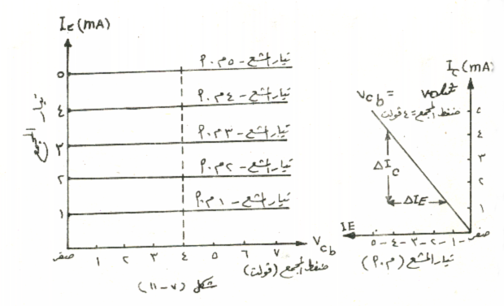
Ie معدل التغير في تيار المشع .
ويمكن رسم علاقة تربط بين تيار المشع وتيار المجمع .

منحنى الخواص للقاعدة المشتركة
العلاقة بين تيار المشع و تيار المجمع
أسئلة
1 – اذكري طرق توصيل الترانزستور مع عمل مقارنه بينهم
2 – وضحى كيفية عمل الترانزستور كمكبر
3 – وضحى منحنيات الخواص فى حالة ترانزستور موصل بطريقة قاعدة مشترك
4 – اكملى ما ياتى أ – كسب التيار فى حالة توصيل الترانزستور قاعدة مشترك ........ ويساوى ...... عند ثبوت ...
ب - عللي – تفضل طريقة توصيل مشع مشترك فى دوائر التكبير 2 – تستخدم طريقة توصيل مجمع مشترك كحافز

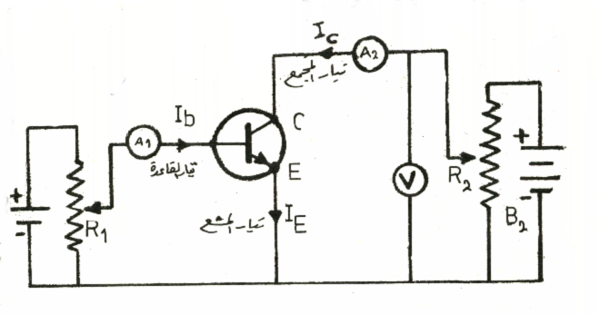
منحنيات الخواص للمشع المشترك :
يتم رسم علاقة تربط بين ضغط الخرج وتيار الخرج وذلك بإتباع ما يلي
1 – يتم ضبط تيار الدخل IB1 ( تيار القاعدة ) على قيمة معينة عن طريق R1 .
2 – يتم ضبط ضغط الخرج على قيمة معينة Vce عن طريق R2 .
3 – يتم قياس تيار الخرج وليكن Ic1 .
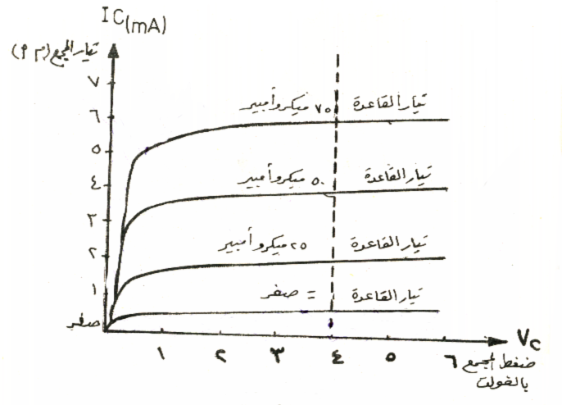
4 – يتم تغيير تيار الدخل عن طريق R1 وليكن IB2 .
5 – يتم ضبط ضغط الخرج على القيمة السابقة عن طريق R2 .
6 – يتم قياس تيار الخرج وليكن Ic2 .
فنجد أن
عند ثبوت ضغط الخرج .
( Ic2 – Ic1) / ( IB2 – IB1) = β
IC / IB = β
حيث أن :- β هى معامل التكبير للمشع المشترك ( بيتا ) .
Ic معدل التغير لتيار المجمع .
IB معدل التغير لتيار القاعدة .
منحنى الخواص للمشع المشترك
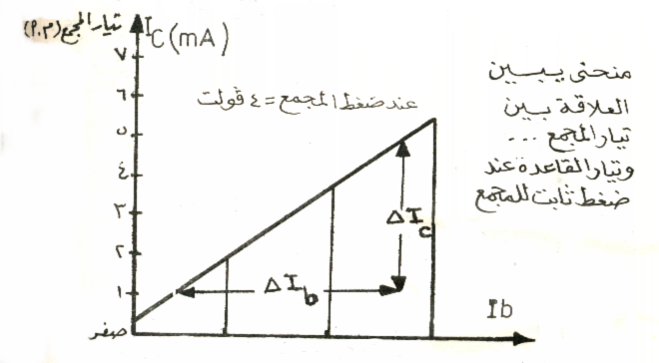
علاقة بين α( إلفا) ، β ( بيتا )
( β / (1 + β = α
( / ( 1- α α β =

مناطق عمل الترانزستور :-
1- منطقة القطع : ويكون فيها تيار الخرج = صفر & وجهد الخرج أقصى قيمة
2- منطقة التشغيل منطقة عمل الترانزستور كمكبر
3- منطقة التشبع : ويكون فيها تيار الخرج أقصى قيمة & وجهد الخرج = صفر
كيفية رسم خط الحمل
أولاً :- منطقة القطع Ic = 0  Vcc = Vce + Ic . Rl
∴ Vcc = Vce
ثانياً :- منطقة التشبع Vce = 0  Vcc = Vce + Ic . Rl
10 9 8 7 6 5 4 3 2 1
6 5 4 3 2 1
خط الحمل
منطقة التشبع
منطقة القطع
Ic
∴ Vcc = Ic . Rl
∴ Ic = Vcc / Rl

Vce

مثال :- ترانزستور من النوع N.P.N أخذت لة القراءات الاتية :-
 | ضغط المجمع Vo  - 3 فولت -10 فولت | تيار القاعدة IB  Base current
تيار المجمع Ic  Collector  current | -,1 ميللى أمبير 1.6 ميللى امبير  2.1 ميللى امبير 2.9 ميللى امبير  3.2 ميللى امبير 4.2 ميللى امبير  4.3 ميللى امبير 5.4 ميللى امبير | -20 ميكرو امبير  -40 ميكرو امبير  -60 ميكرو امبير  -80 ميكرو امبير
فاذا كان الترانزستور موصل بدائرة وكانت مقاومة الحمل لة RL = 1.25 كيلو اوم وضغط المنبع –7.5 فولت ويستعمل بطريقة المشع المشترك وكانت نقطة التشغيل للترانزستور Q-point عند Ib = 50 ميكرو امبير فاذا أدخلت اشارة وكانت النهاية العظمى للاشارة الداخلة Iin = 30 ميكرو امبير ومقاومة الدخل 1.25 كيلو اوم .
ارسم منحنيات الخواص للترانزستور ثم اوجد :-
1- التغير فى ضغط المجمع . 2- التغير فى تيار المجمع . 3- مقدار قدرة المجمع . 4- كسب التيار . Current gain
6 5 4 3 2 1
خط الحمل
منطقة القطع
منطقة التشبع
10 9 8 7 6 5 4 3 2 1
5- كسب الفولت . Voltage gain 6- كسب القدرة . Power gain
نرسم أولا خط الحمل
I c

أولاً :- منطقة القطع
Ic = 0  Vcc = Vce + Ic . Rl
∴ Vcc = Vce = 7.5 v
ثانياً :- منطقة التشبع Vce = 0  Vcc = Vce + Ic . Rl
∴ Vcc = Ic . Rl ∴ Ic = Vcc / Rl = 7.5 / 1.25 x 10 3 = 6 m A
الحـــــل :-
1- التغير فى ضغط المجمع Vce Vce = Vce2 – Vce1 = 6 – 2.3 = 3.7 v
2- التغير فى تيار المجمع Ic Ic = Ic2 – Ic1 = 4.2 – 1.25 = 2.95 mA
3- قدرة المجمع :- VcQ × Pc = IcQ حيث أن Pc قدرة المجمع ، IcQ هى تيار المجمع عند نقطة التشغيل
VcQ هو ضغط المجمع عند نقطة التشغيل . 2.8 = 11.2 mw × Pc = 4
4- = Ic / Ib = كسب التيارAi
49.2 = 2.95 / ( 80 – 20 ) 10 -6 × = 10 –3
5- كسب الجهد :- Av = Vce / Vin
75 mv = 10 3× 1.25 × 10 -6 × 60 = Rin × ∴ Vin = Ib
10 –3 = 49.33 × ∴ Av = 3.7 / 75
6 – كسب القدرة :- = 2425 49.33 × Av = 49.2 × = Ai كسب الجهد × كسب التيار Ap =

